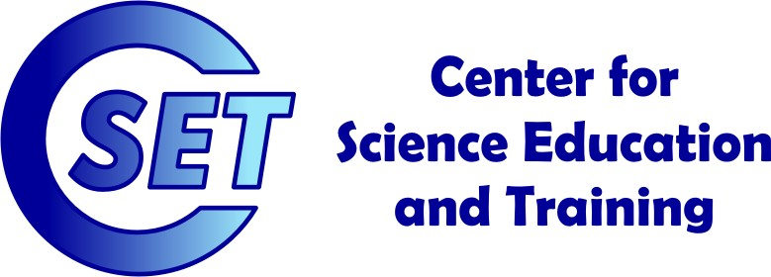
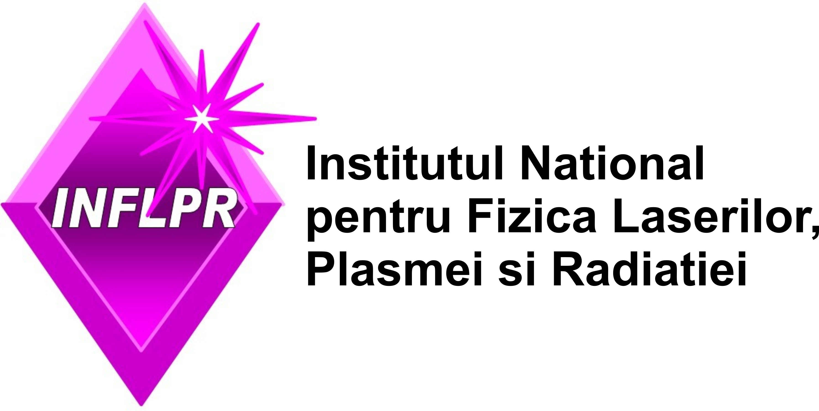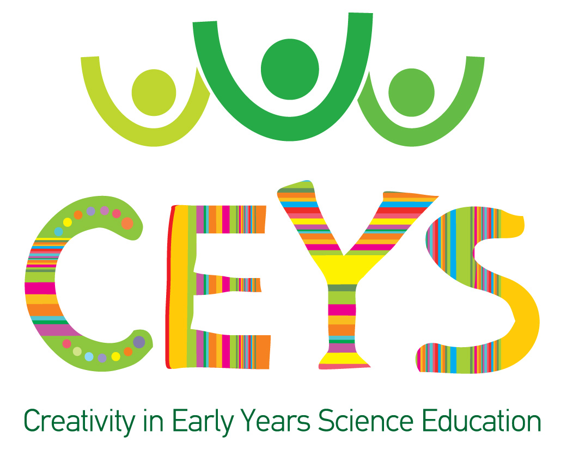

Chestionar privind evaluarea modelelor de materiale curriculare
realizate de partenerii din proiectul CEYS, ca exemple de buna practica

Instructiuni de completare a chestionarului:
- Descarcati unul din materialele incarcate pe pagina proiectului CEYS la adresa:
http://education.inflpr.ro/ro/CEYS.htm, sectiunea “Exemple de materiale curriculare”
- Studiati cu atentie materialul si urmariti principalele mesaje continute in prezentare, cum ar fi:
- conexiunea cu programa scolara;
- aspectele pedagogice associate;
- modul de prezentare;
- conexiunea dintre materialul prezentat si folosirea investigarii stiintifice in predarea stiintelor;
- conexiunea dintre materialul prezentat si dezvoltarea cerativitatii elevilor din invatamantul primar sau prescolar;
- relatia elev-profesor in realizarea acestei activitati;
- scopul si modalitatea de implementare a fiecarei etape a activitatii (context, mijloace utilizate, metode de evaluare, modalitati de lucru cu elevii, concluziile cadrului didactic etc.)
- Raspundeti la setul de intrebari de mai jos, furnizand daca este cazul, exemple care sa sustina parerile d-voastra.
- Trimiteti raspunsurile d-voastra la adresa de e-mail adelina.sporea@inflpr.ro, mesajul avand ca subiect “chestionar de evaluare a materialelor curriculare”.
NB. Raspunsurile d-voastra vor fi tratate ca anonime, informatiile pe care ni le veti furniza nu vor fi facute publice. Raspunsurile d-voastra vor fi folosite in exclusivitate pentru evaluarea calitatii materialelor didactice pregatite de partenerii din proiect si pentru evaluarea compatibilitatii acestora cu programa scolara din Romania.

Chestionar
Nume…………………………….Prenume……………………………………….Unitatea scolara………………………………..
Localitatea…………………………………………….
Selectati una din variantele listate in continuare.
Sunt
- educator/ educatoare ……………………………( )
- invatator/ invatatoare…………………………….( )
- professor pentru invatamantul primar …………( )
- alta categorie, va rugam precizati…………………..
Am studiat materialul cu titlul: ...................................

- Considerati adecvat continutul materialului prezentat din punctul de vedere al programei scolare, metodelor pedagogice utilizate, grupei de varsta specificate?

- Care este opinia d-voastra referitoare la modul in care acest material poate fi folosit pentru a sustine dezvoltarea creativitatii la aceasta grupa de varsta?

- Ce astecte legate de utilizarea investigarii stiintifice in predarea stiintelor ati identificat in materialul studiat, care pot fi utile invatamantului din Romania?

- Cum apreciati rolul profesorului pe durata desfasurarii activitatilor prezentate?

- Care sunt concluzile profesorului din materialul prezentat cu care sunteti de acord, ce cocluzii dezaprobati si de ce?

- Ce recomandari aveti pentru modificarea sau imbunatatirea materialului prezentat?

